Паспорт разновозрастной группы

«Солнышко»



Воспитатели: Радевич Юлия Викторовна

Кудрявцева Ирина Николаевна

Младший воспитатель: Муртазаева

Татьяна Николаевна

**Развивающая предметно пространственная среда в разновозрастной группе.**

Предметно развивающая среда в группе организуется по образовательным областям:

Социально-коммуникативное развитие

Познавательное развитие

Речевое развитие

Художественно эстетическое развитие

Физическое развитие.

*Организация предметно-развивающей среды соответствует следующим требованиям*:

- учет индивидуальных, возрастных потребностей детей

- гибкость зонирования

- удобное пространственное расположение игр и пособий

- наполняемость центров для возникновения игровой, продуктивной, познавательно-исследовательской, коммуникативной, трудовой, музыкально-художественной и двигательной деятельности

- разнообразие и полифункциональность материала - учет интересов девочек и мальчиков

- разнообразие материалов для самостоятельной деятельности детей - наличие мест для уединения

- возможность трансформации пространства.

*Реализация индивидуального подхода в организации среды:*

- размещение на видном месте детских работ

- место для поздравления с днем рождения - детские портфолио

- персональные выставки продуктов д/творчества

*Оформление группы в соответствие с календарным планированием:*

- наличие тематических выставок

- наличие наглядного и дидактического материала в соответствие с проживаемой темой - отражение темы в родительском уголке.

***Уголок для родителей это:***

- режим дня, сетка НОД, особенности возраста, антропом. данные детей - стенды (меню, «Чем мы сегодня занимались»)

- консультативный материал на актуальные темы, по сезону и запросам родителей - детские творческие работы в файлах/папках на шкафчике,

- визитка группы.

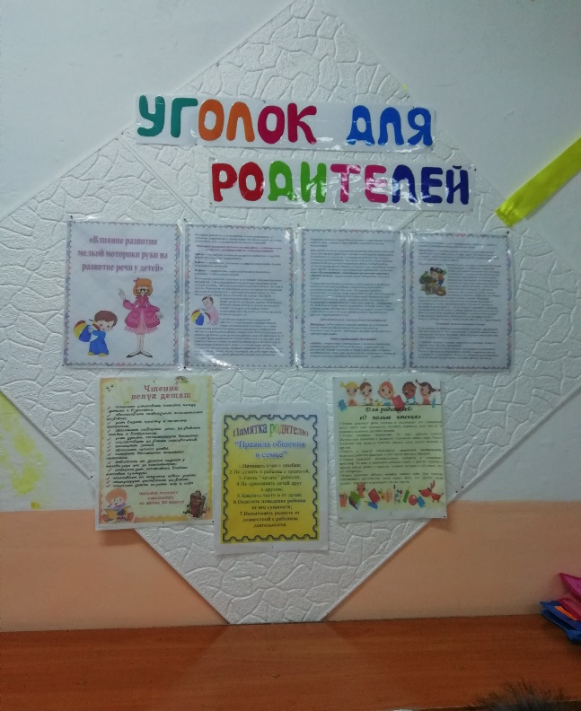 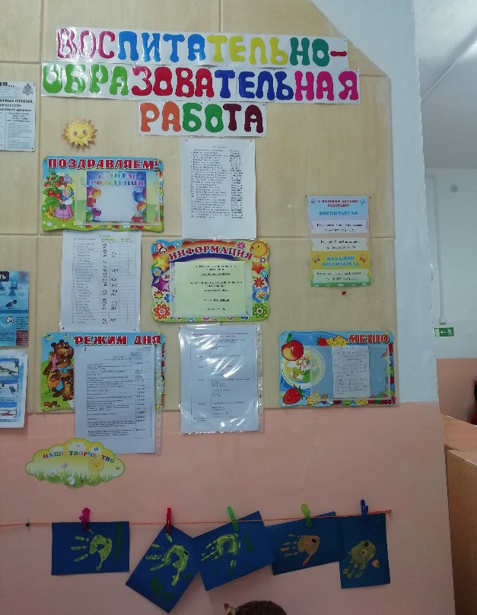

***«Центр познавательного развития»***

- геометрические плоскостные фигуры и объёмные формы, различные по цвету, размеру (шар, куб, круг, квадрат, цилиндр, овал) - лото, домино в картинках

- предметные и сюжетные картинки, тематические наборы картинок (одежда, обувь, мебель, посуда, овощи, животные, игрушки, транспорт, профессии)

- макеты предметов ближайшего окружения, изготовленные из разных материалов, разного цвета, прочности, тяжести

- иллюстрации и копии реальных предметов бытовой техники, используемых дома и в детском саду (пылесос, мясорубка, стиральная машина и т.д.) - схемы, модели слов и предложений, дидактические игры по обучению грамоте, касса букв

- числовой ряд

- картинки с изображением последовательности событий (например, иллюстрации к сказкам) - картинки с изображением частей суток и их последовательности

- мелкая и крупная геометрическая мозаика

- материал на развитие мелкой моторики кистей рук (бусы, леска для нанизывания, выключатели, различные виды застёжек, пуговицы, шнуровки, молнии)

- наборы разрезных и парных картинок (из 6-10 частей) - «чудесные мешочки» («ящик ощущений»)

- настольно-печатные игры разнообразной тематики и содержания - фланелеграф

- счётные палочки

- коробочки с условными символами «рукотворный мир» и «природный мир» - карточки с изображением предметов, изготовленных из разных материалов

- иллюстрации с изображением хозяйственно-бытового труда детей и взрослых дома и в детском саду - алгоритмы линейных и разветвлённых типов (порядок следования объектов обозначается стрелкой) - контурные и цветные изображения предметов

- развивающие игры: «Логические кубики», «Уголки», «Составь куб», и др. - однородные и разнородные предметы, различные по форме, длине, высоте, ширине

- пособия для составления целого из частей - счёты

- пазлы

- чашечные весы

- числовые карточки.

Требования:

Центр доступен для детей, расположен вблизи источника естественного света, частично изолирован от других центров.

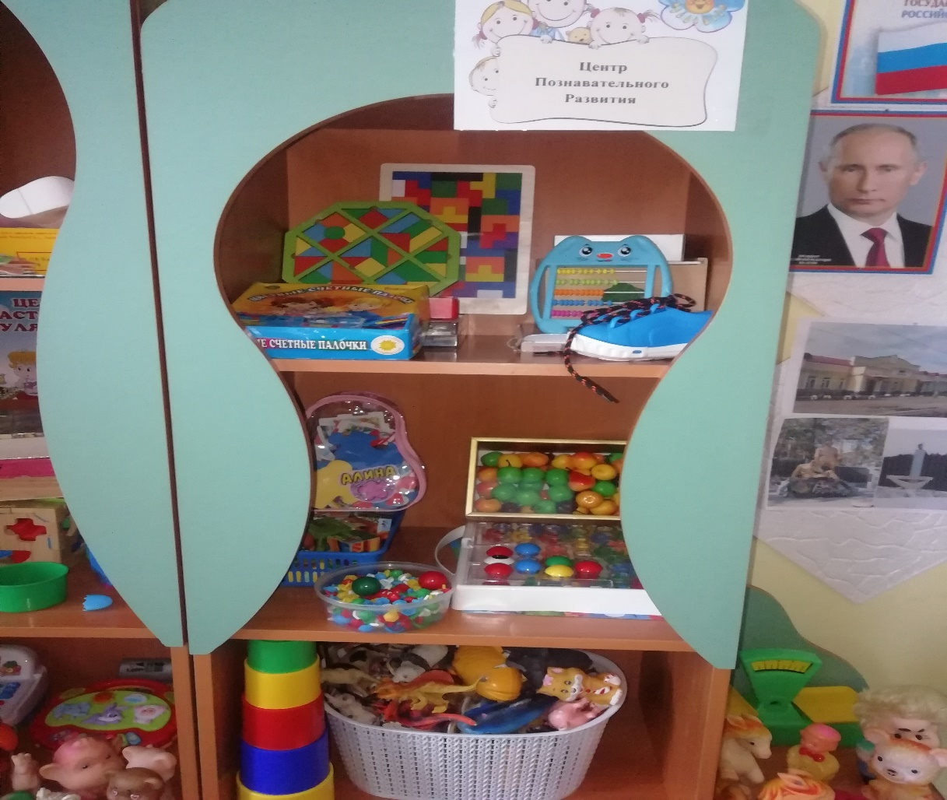

***«Центр природы»***

Наличие пособий, материалов, оборудования:

- макеты природно-климатических зон - панорама леса в разные времена года - коллекция камней, ракушек, семян

- природоведческая литература, энциклопедии

- иллюстрации с изображением признаков сезона, отражающие состояние живой и неживой природы, особенности погодных явлений, типичные виды сезонного труда и отдыха

- растения, требующие разных способов ухода - цветущие комнатные растения (3-4 вида)

- муляжи овощей и фруктов - календарь погоды

- календарь природы

- дневники наблюдений

- инвентарь для ухода за растениями (лейки, брызгалки, салфетки, щёточки, кисточки, палочки для рыхления, совки) - «зимний огород» для проращивания луковиц, крупных и мелких семян

- семена цветочных растений и овощей для посадок на грядке - иллюстрации растений различных мест произрастания

- иллюстрации с изображением частей растений (корень, стебель, листья, цветок, плод)

- иллюстрации с изображением различных сред обитания: наземной, воздушной , водной - спилы различных пород дерева

- кормушки и корм для птиц

- иллюстрации с изображением животных жарких стран и Севера, перелётных, зимующих, кочующих птиц - дидактические игры на освоение правил поведения в экосистемах

- наглядно-дидактические пособия: «Зима», «Лето», «Осень», «Весна», «Родная природа», «В деревне», «Времена года», «Животные жаркихстран», «Животные средней полосы», «Насекомые», «Арктика и

Антарктида» Требования:

Центр доступен для детей, располагается вблизи «Центра экспериментирования», растения размещены по принципу тене- и солнцелюбия, материал периодически в течение года меняется.

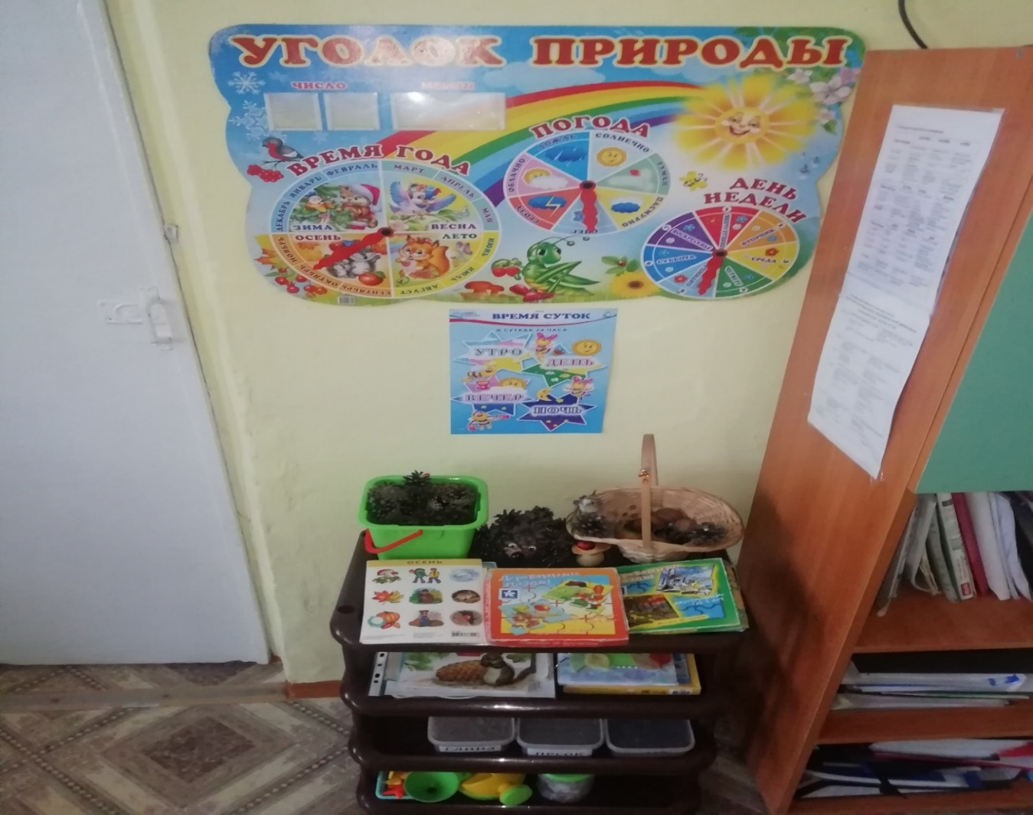

***«Центр экспериментирования»***

- снег, лёд (зимой), земля разного состава (чернозём, песок, глина, камни, остатки частей растений) - ёмкости для измерения, пересыпания, исследования, хранения

- клеёнка - поднос

- формочки для изготовления цветных льдинок - мыльные пузыри, соломинки, трубочки

- магниты - пипетки

- краски

- бумага, фольга

- деревянные катушки из-под ниток - лупа

- поролоновые губки

- леечки, кулёчки, ведёрки с отверстиями, брызгалки

- набор для экспериментирования с водой и песком: ёмкости разных размеров и формы, плавающие и тонущие предметы - леечки, ведёрки, брызгалки

- защитная одежда (халаты, фартуки, нарукавники) - солевой раствор

- веточки деревьев и кустарников

- сосуды с узким и широким горлом, воронки, мензурки, шприцы без игл - кораблики из бумаги, ореховой скорлупы, пластмассы, дерева

- свеча

- копировальная

бумага разного цвета

Требования:

Центр расположен вблизи источника света, размещается подальше от игровых зон, в непосредственной близости от «Центра познавательного развития» и «Центра природы», стеклянный материал размещается в недоступном для детей месте.

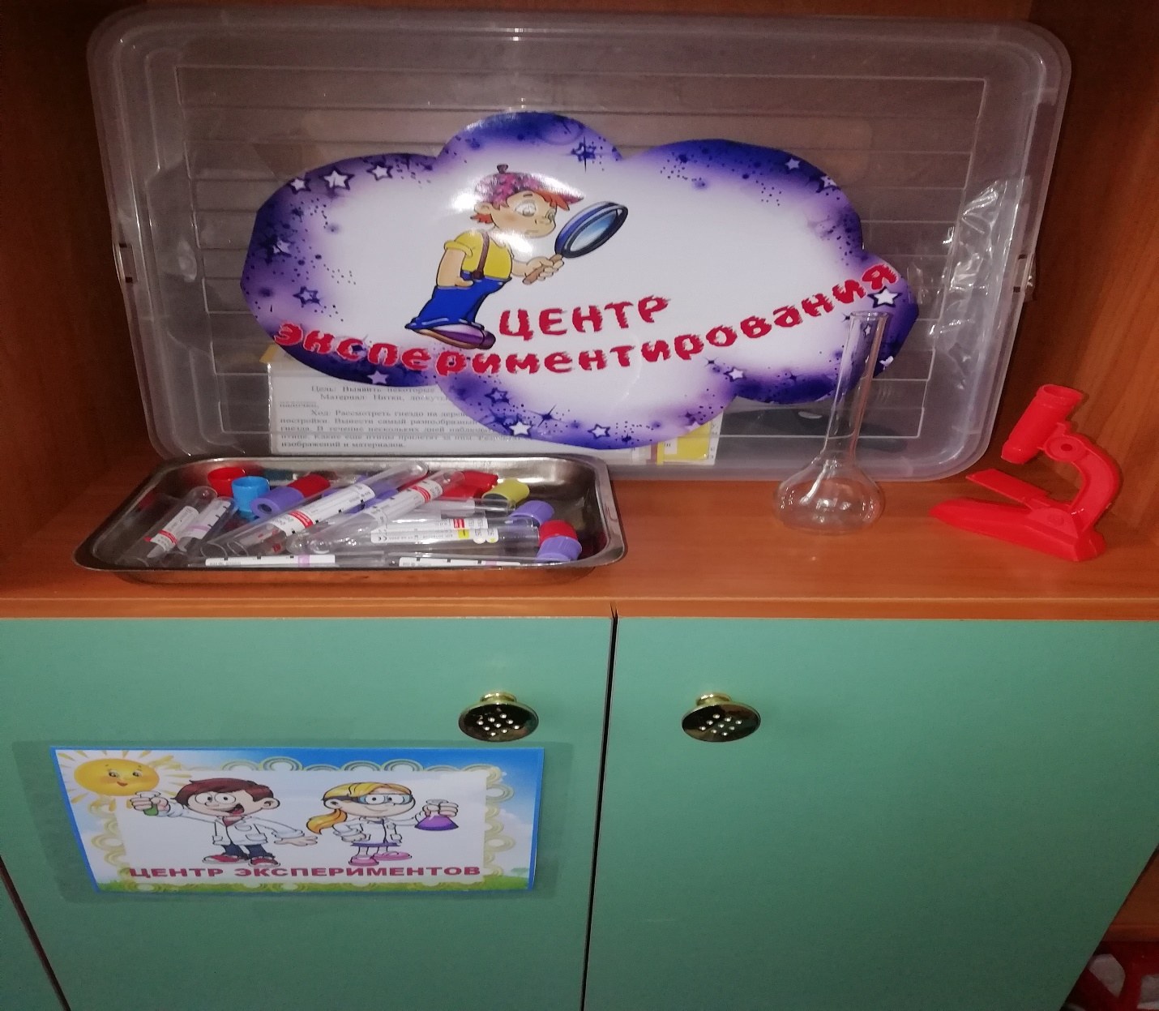

***«Центр безопасности»:***

- игры, связанные с тематикой по ОБЖ и ПДД

- иллюстрации с изображением красочно оформленных ближайших улиц и зданий - макет проезжей части

- макет светофора, дорожных знаков - схемы, планы группы, микрорайона

- иллюстрации, изображающие опасные предметы и опасные ситуации

- наглядно-дидактические пособия: «Водный транспорт», «Автомобильный транспорт», «Авиация» Требования:

Центр доступен для детей, располагается рядом с «Центром конструирования»

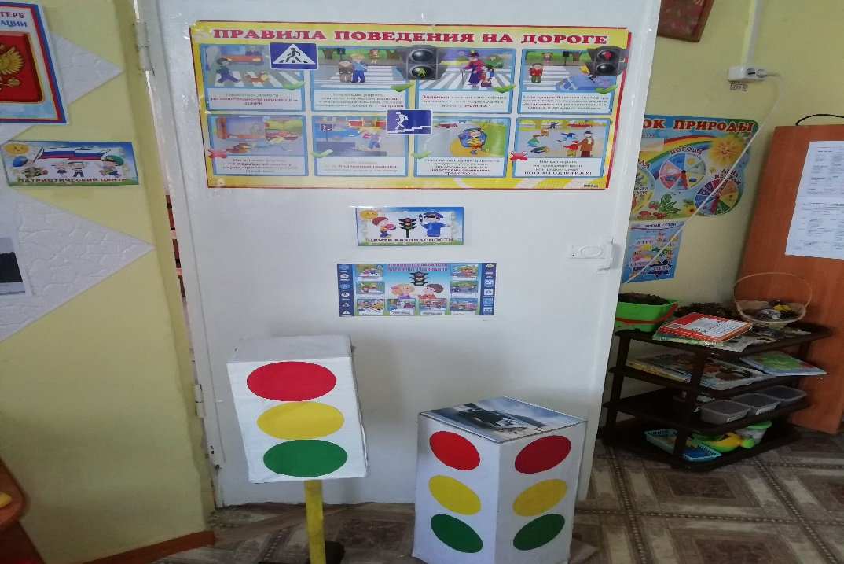

***«Центр конструирования»***

- конструкторы разного размера

- мягкие крупные модули

- фигурки людей, диких и домашних животных для обыгрывания построек - образцы построек различной сложности

- природный и бросовый материал, клей, пластилин, бумага

- крупные и мелкие объёмные формы (бруски, кирпичи, призмы, цилиндры, перекрытия)

- тематические конструкторы (деревянный, пластмассовый, металлический) - транспортные игрушки, светофор

- природный материал (сучки, плоды, шишки, семена, коренья, сухие листья и др.), клей, пластилин, бумага. Требования:

Центр имеет рядом свободное пространство для сооружений из крупного строительного материала, расположен вблизи «Центра сюжетно- ролевых игр», конструкторы размещаются в отдельных коробках или корзинах, производится 1-2 раза в месяц смена образцов построек.

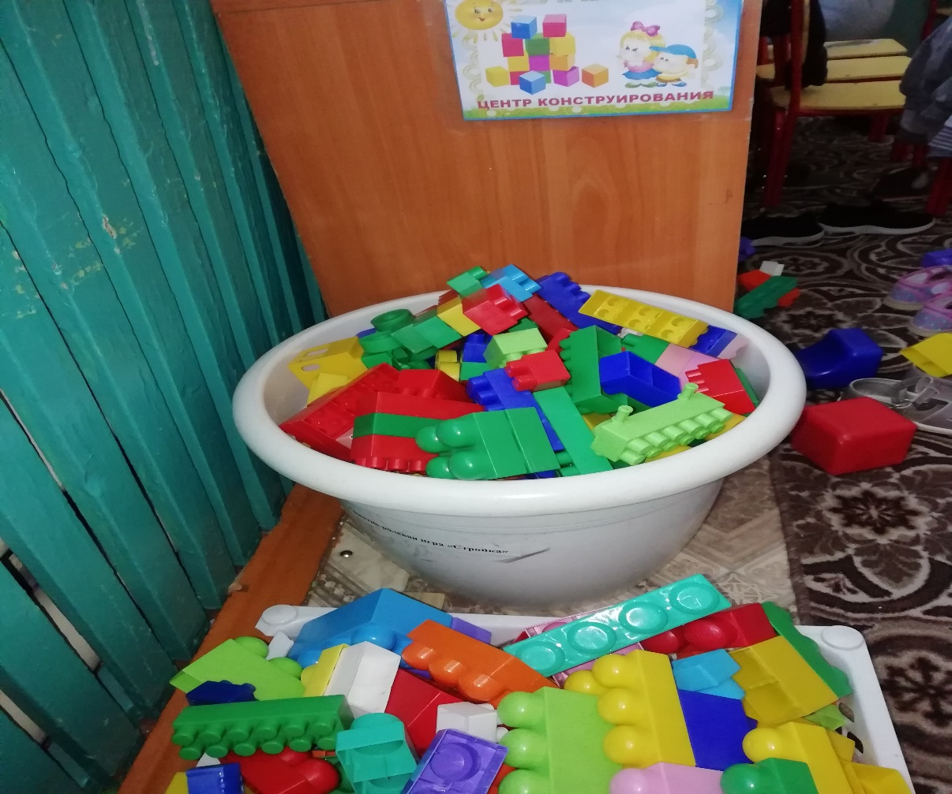

***«Центр социально-коммуникативного развития»***

Наличие пособий, материалов, оборудования:

- иллюстрации, изображающие взрослых людей и детей, их действия по отношению друг к другу - иллюстрации с ярко выраженными эмоциональными состояниями у взрослых, детей, животных

-фотоальбомы из жизни группы и детского сада

- иллюстрации, наборы фигурок взрослых разного возраста, пола и детей

- картинки, композиции, отражающие сюжеты общения, совместные дела, любовь, нежность детей и взрослых - сюжетные картины, изображающие труд врача, парикмахера, повара, дворника, шофёра, продавца и пр.

- наглядный материал и игрушки, способствующие развитию толерантности, иллюстрации заботливого отношения взрослых к детям, животным, и детей к старшим

- иллюстрации, изображающие заботливое отношение взрослых к детям и животным - аудио- и видеоматериалы о жизни детей и взрослых

- семейные фотографии воспитанников

Требования:

Центр доступен для детей, созданы условия для объединения детей в деятельности.

***«Центр игры»***

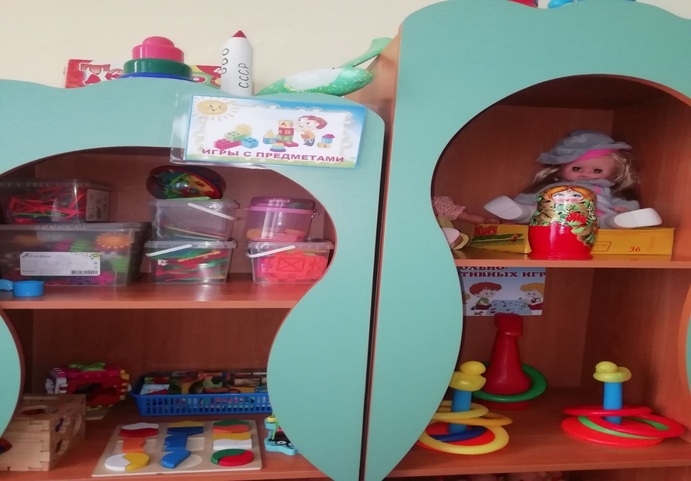

Наличие пособий, материалов, оборудования:

- сюжетные игрушки, изображающие животных и их детёнышей

- игрушки транспортные разного вида и назначения (легковые, грузовые, автофургоны, пожарная, скорая помощь) - игрушки, изображающие предметы труда и быта (телефон, сумочки, корзинки и др.)

- предметы-заместители (счётные палочки вместо ложек, пластмассовые круги вместо тарелок и др.)

- дидактическая кукла (40-50 см) – кукла, снабжённая всеми предметами нижней и верхней одежды, используемой в разные сезоны, а также аксессуарами (носовые платки, бусы, ленты)

- куклы, представляющие различные профессии (клоун, врач, солдат, моряк, повар и др.)

- куклы, изображающие людей разного пола, разного возраста - куклы, изображающие представителей разных народов

- набор посуды

- игрушки, выполненные в народном стиле - многофункциональные ширмы

- разграниченные зоны для разнообразных сюжетных игр

- «Кукольный уголок»:

Комната: стол, стулья, мягкая мебель, атрибутика для создания интерьера (пластмассовые вазочки, телефон, часы, картины с героями сказок), куклы мягко набивные и пластмассовые, имитирующие ребёнка, пупсы-голыши, куклы-животные, коляски для кукол Спальня: кроватки разных размеров с постельными принадлежностями, шкаф для одежды с комплектами белья, пелёнками для кукол-младенцев, одеждой для кукол

Кухня: кухонный стол, стулья, кран, плита, шкаф для посуды, набор овощей и фруктов

Ванная комната: ванночка для купания кукол, тазик, ведёрко, ковшик, заместитель мыла, верёвка для белья, прищепки, веник, совок, пылесос, гладильная доска, утюжки

- «Парикмахерская» трюмо с зеркалом, расчёски, накидки, игрушечные наборы для парикмахерских

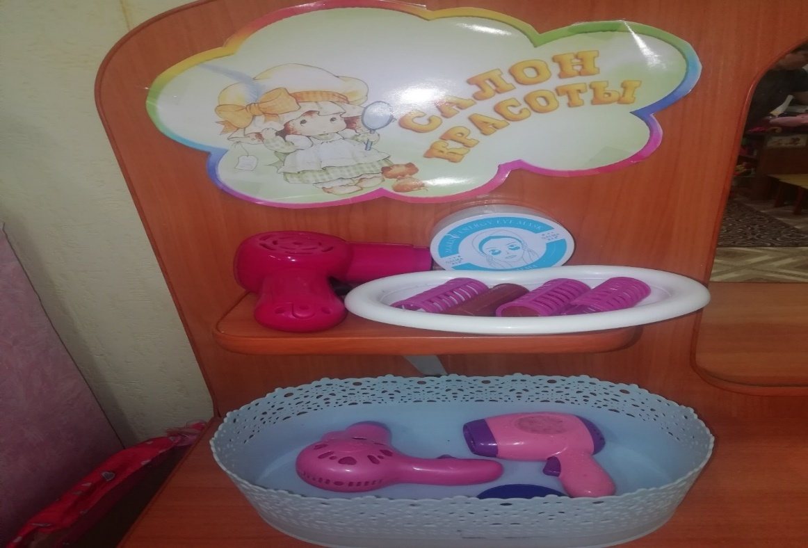

- «Магазин»

весы, баночки, бутылочки из пластика, наборы продуктов, овощей, фруктов, сумочки, корзиночки, касса, деньги

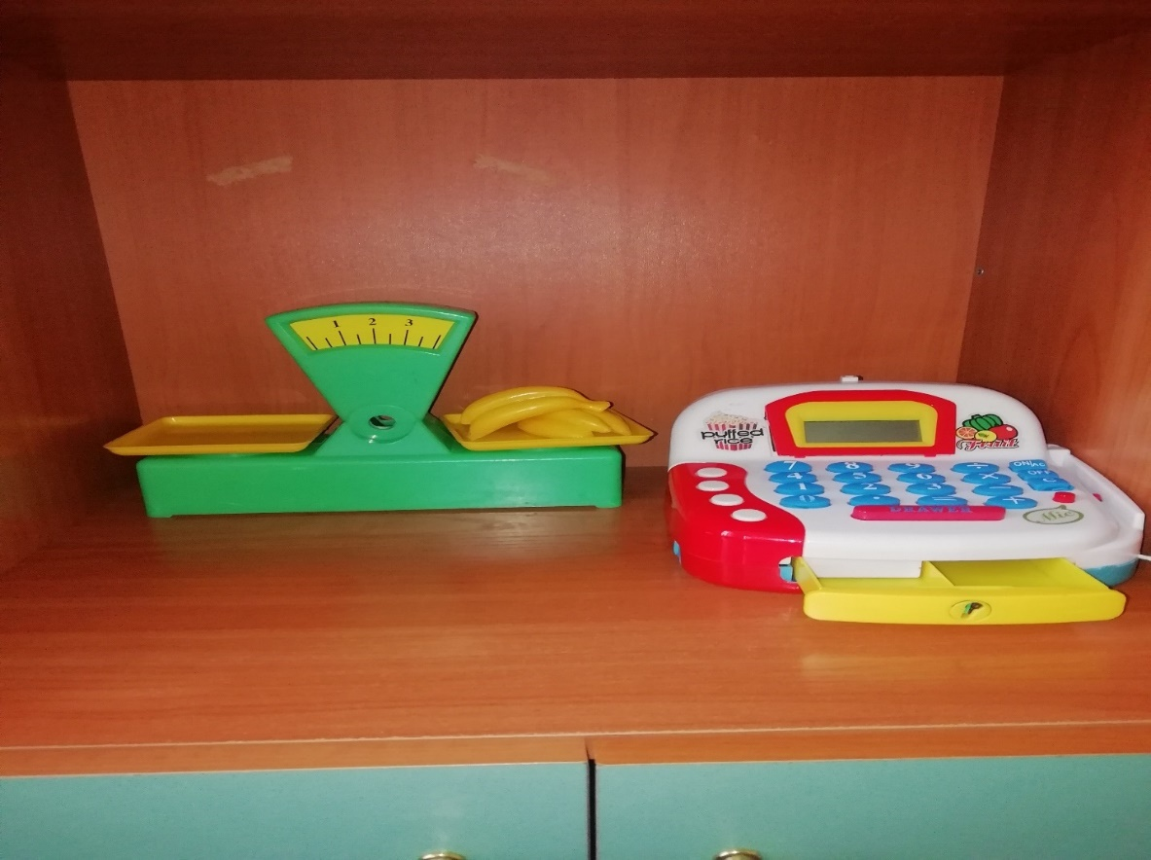

- «Больница» игрушечный фонендоскоп, градусник, шприцы игрушечные, блистеры, баночки пластмассовые из-под лекарств

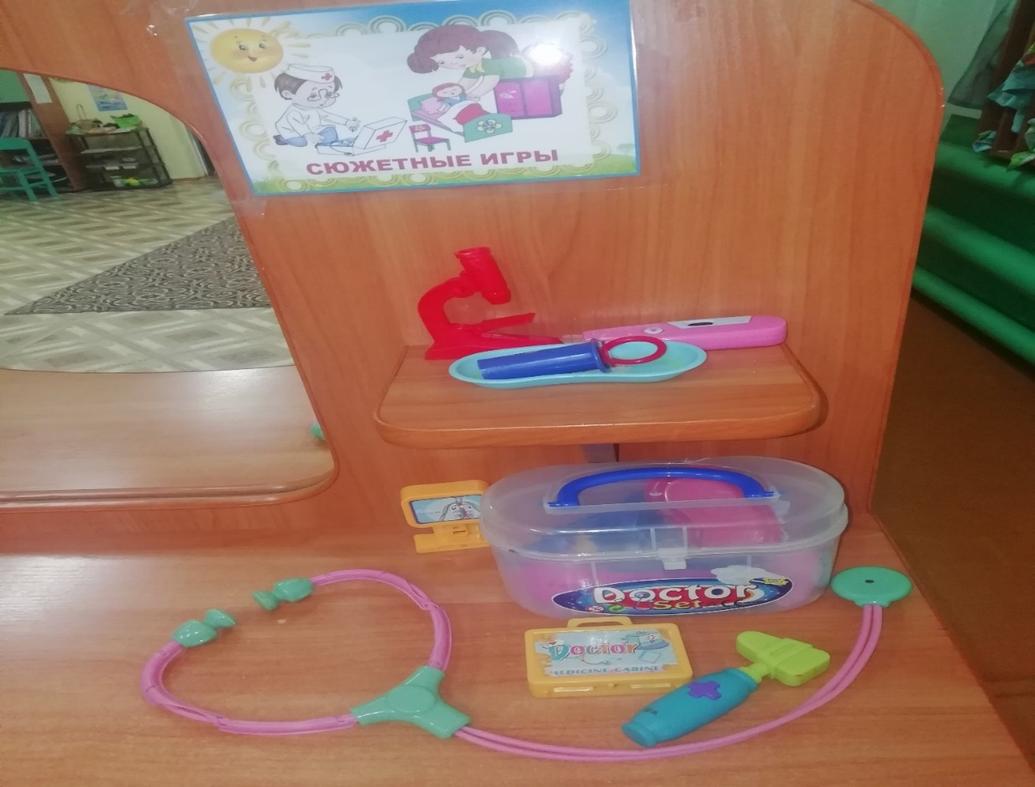

- «Гараж» различные машины, набор инструментов

- «Мастерская» набор столярных инструментов

- «Моряки» штурвал, бескозырки, бинокли, флажки

- «Космонавты» шлемы, пульты передач

- «Телестудия» микрофоны, ширмы

- «Редакция» бумага, печати, карандаши, ручки

- «Школа» школьные принадлежности, ранец

- «Кафе» посуда, меню, касса, деньги

- «Почта» посылки, печати, письма, открытки, сумка почтальона, почтовый ящик, бланки, квитанции

- Одежда для ряженья: цветные воротники, юбки, фартучки, кофточки, ленты, косынки, плечики для одежды или сундучок, зеркало, бижутерия из различных (не опасных для жизни и здоровья детей) материалов, игрушки-забавы

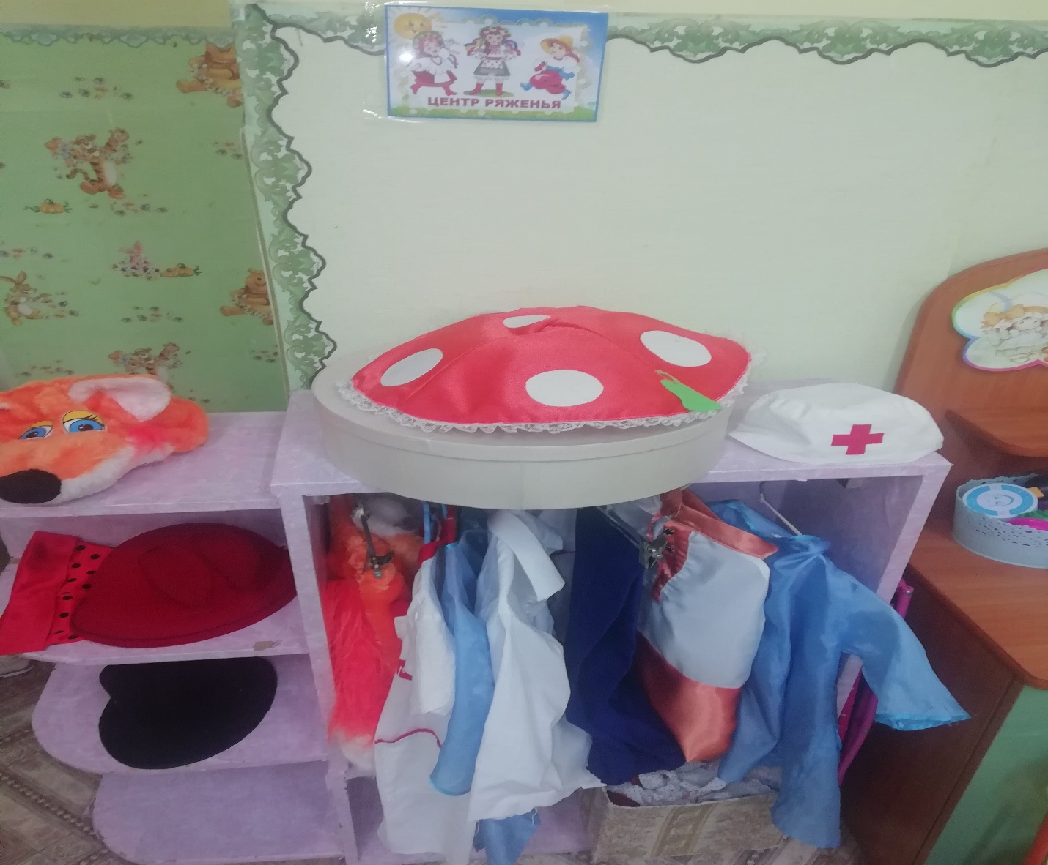

Требования:

Центр располагается вблизи «Центра конструирования», чтобы иметь возможность использовать постройки в игре, использование приёма одушевления кукол в кукольном уголке (каждая кукла имеет своё имя, свой характер, свой гардероб).

***«Центр театра»***

- разные виды театра (настольный, на ширме, на фланелеграфе, тростевой, теневой, бибабо, пальчиковый, ложковый, перчаточный) - игрушки-забавы

- маски, шапочки

- декорации, театральные атрибуты

- ширмы

- фланелеграф

- избушка для показа фольклорных произведений

- аксессуары, костюмы сказочных персонажей

Требования:

Центр располагается рядом с «Центром игры», пособия и оборудования должны быть безопасны, куклы и костюмы должны быть эстетичными. 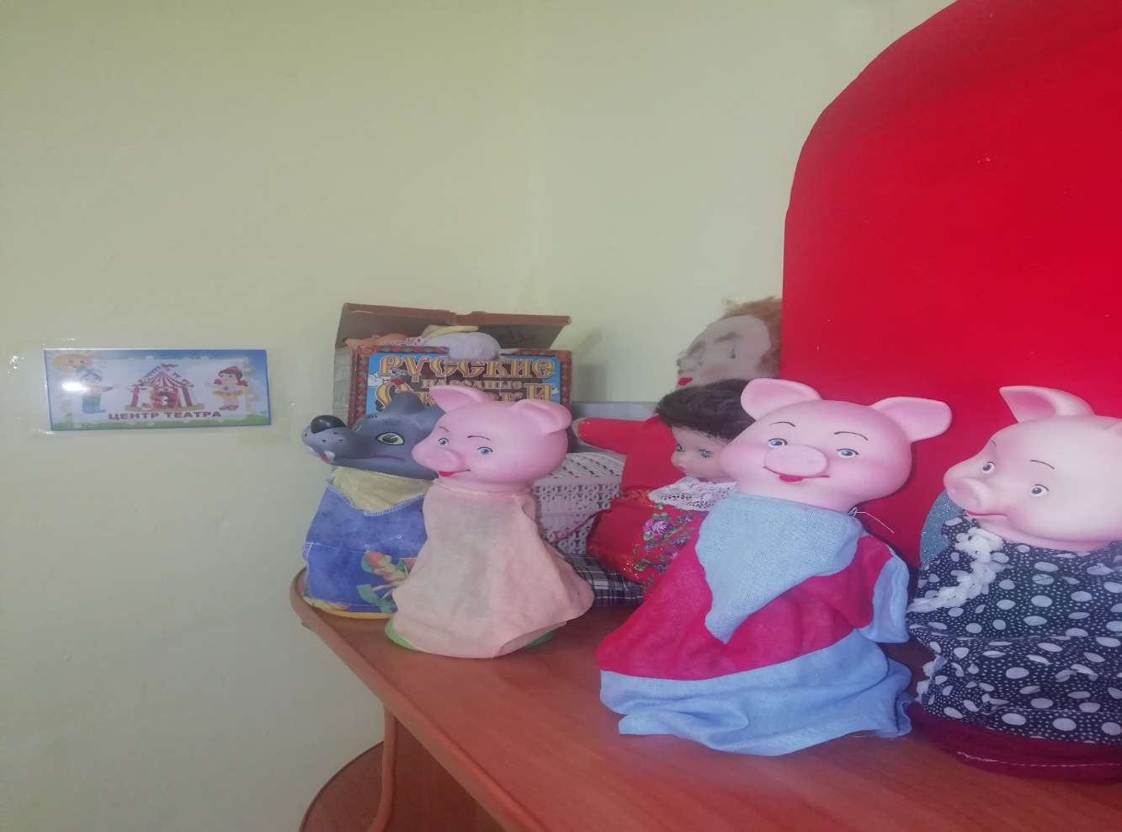

***«Центр музыки»***

Наличие пособий, материалов, оборудования:

- игрушки – музыкальные инструменты (крупногабаритное пианино, гармошка, гитара, погремушки, барабан, бубен, дудочка, металлофон, треугольники, ритмические палочки, колокольчики, балалайка)

- картинки к песням, исполняемым на музыкальных занятиях

- музыкальные игрушки: музыкальные молоточки, шарманки, шумелки, стучалки, музыкальный волчок - магнитофон

- набор шумовых коробочек

- аудиозаписи: детские песенки, фрагменты детских классических музыкальных произведений, произведений народной музыки и песенного фольклора, колыбельных, записи звуков природы

- альбомы с изображением музыкальных инструментов

- игрушки с фиксированной мелодией (музыкальные шкатулки, электромузыкальные игрушки с наборами мелодий, звуковые книжки и открытки) Требования:

Аудиозаписи должны использоваться в режимных моментах, дудочки, свистульки, рожки используются индивидуально каждым ребёнком и моются после каждого использования.

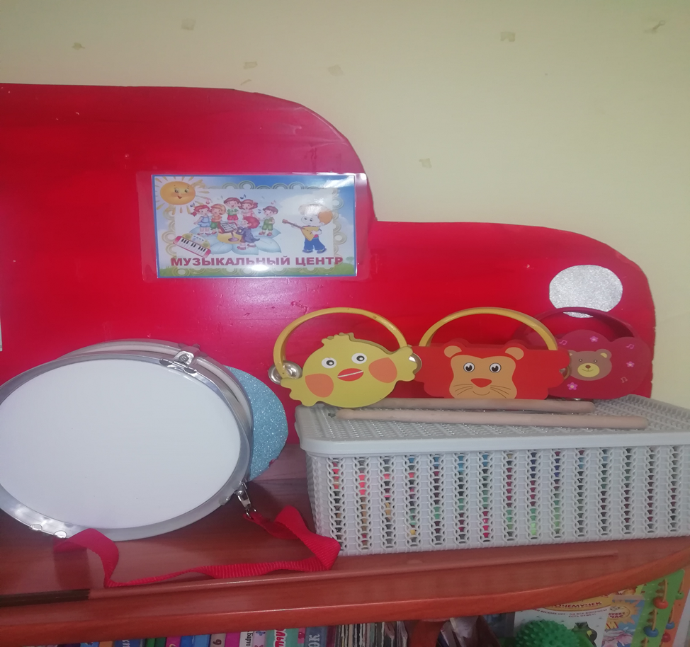

***«Центр речевого развития» (Центр книги)***

Наличие пособий, материалов, оборудования:

- детские книги: произведения русского фольклора: частушки, потешки, песенки, обрядовые песни и прибаутки, докучные сказки, небылицы (народные и авторские), народные и литературные сказки, произведения русской и зарубежной классики, рассказы, сказки, стихи, загадки)

- фланелеграф, картинки

- иллюстрации к детским произведениям, игрушки, изображающие сказочных персонажей,

- выставки: книги одного автора или одно произведение в иллюстрациях разных художников - литературные игры, игры с грамматическим содержанием

- портреты писателей и поэтов

- книжные иллюстрации с последовательным изображением сюжета - столик для рассматривания книг и иллюстраций

- рисунки детей к литературным произведениям

- книги-раскраски

Требования:

Центр размещается около источника естественного света, располагается вдали от центров, предусматривающих высокую двигательную

активность, обязательна периодическая сменяемость литературы в зависимости от сезонных изменений, тематических праздников,

соответствие возрасту.

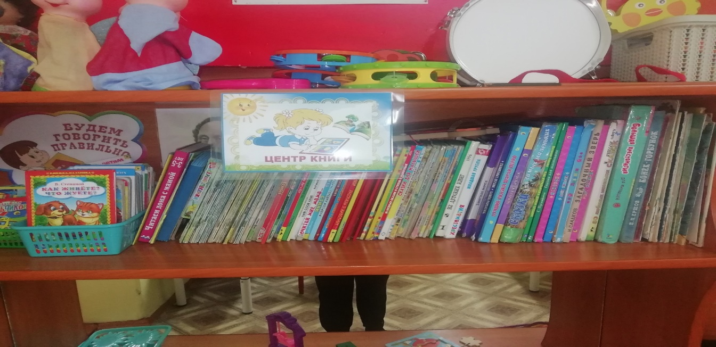

***Центр «Физкультурный уголок»***

Теоретический материал

Картотека подвижных игр, малоподвижных игр, физкультминуток, картотека утренних гимнастик, иллюстрированный материал по зимним и летним видам спорта, символика и материалы по истории Олимпийского движения.

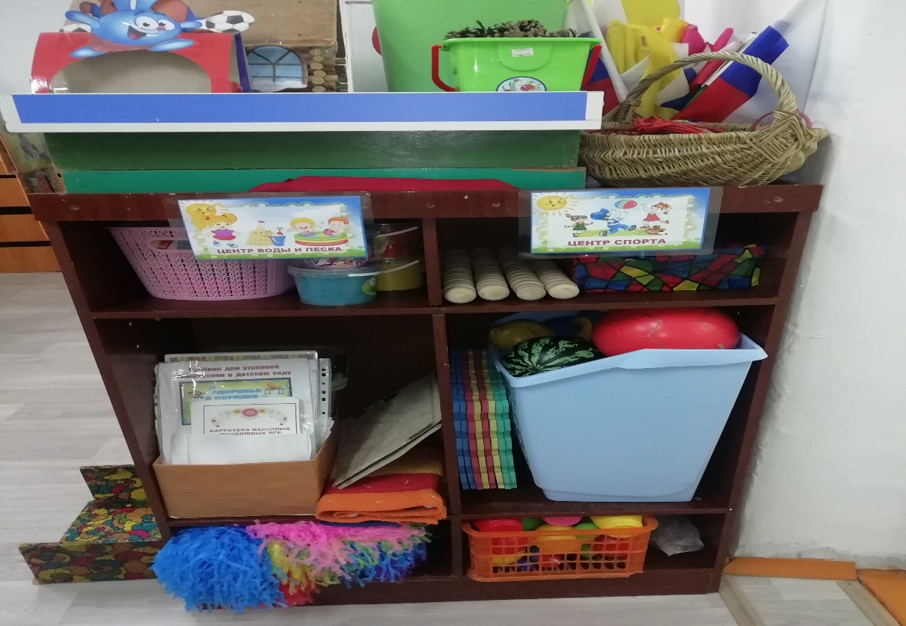

***Для профилактики плоскостопия и развития мелкой моторики рук***

Мячики – ежики; - мешочки с крупой (бобы, горох, фасоль и т. д.) в разных формах для ходьбы, коврики и массажные;

- бросовый материал (шишки, «яйца» от киндер-сюрприза и т. д.) для захвата и перекладывания с места на место стопами и пальцами ног; - нестандартное оборудование, сделанное своими руками. 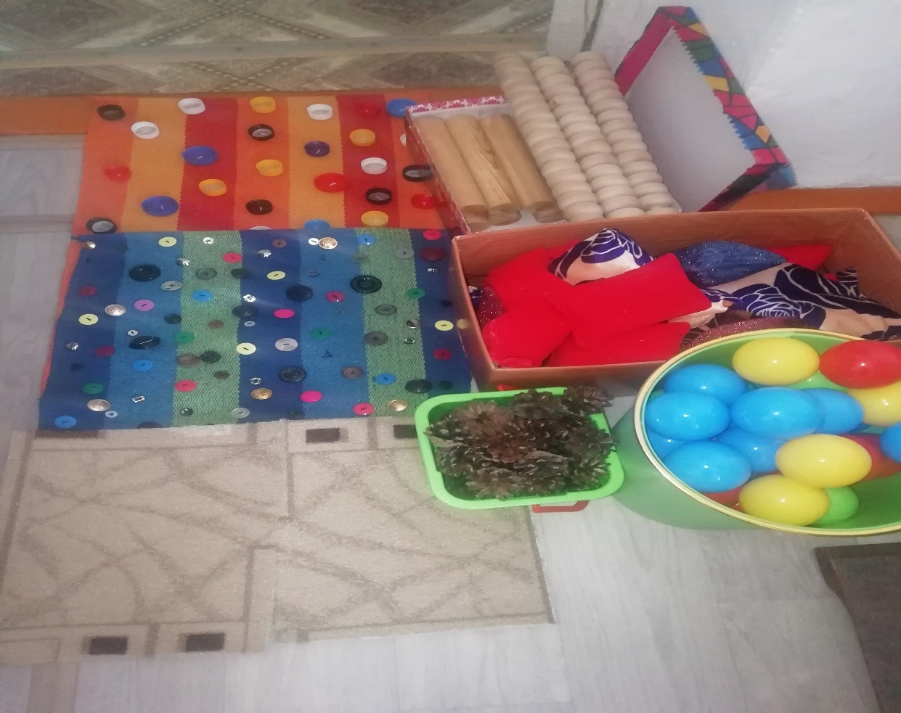

***Для игр и упражнений с прыжками***

Скакалки, обручи, ленточки с колечками, обручи малые, обручи большие.

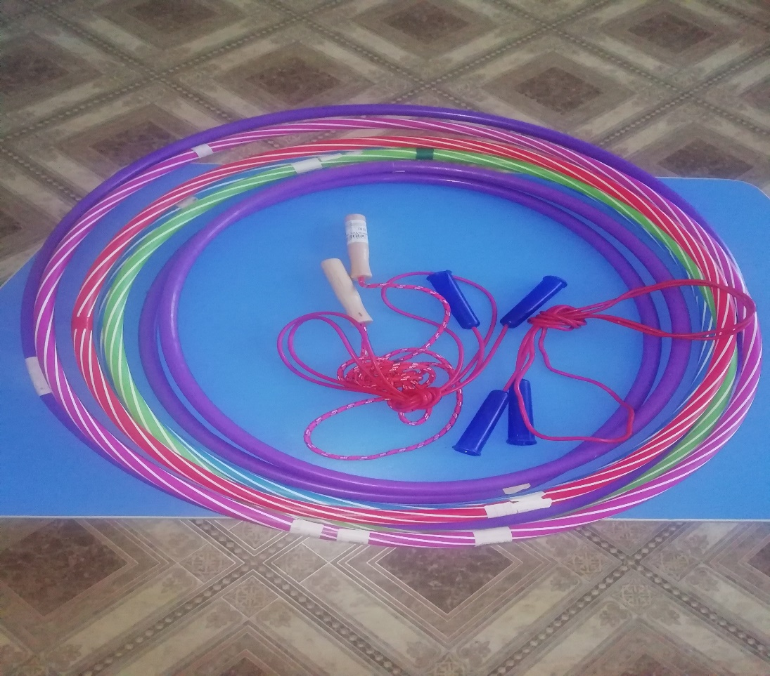

***Выносной материал***

Мячи резиновые, скакалки, обручи, ведерки, лопаты большие и маленькие.

